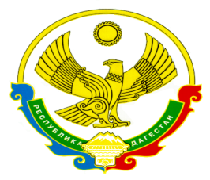

МИНИСТЕРСТВО ОБРАЗОВАНИЯ И НАУКИ РЕСПУБЛИКИ ДАГЕСТАН

П Р И К А З

«___»_____________2021 г. №_________

О проведении Республиканского
чемпионата по робототехнике
В целях развития творческой активности и популяризации инженерных специальностей среди детей и молодежи в области робототехники,
ПРИКАЗЫВАЮ:
- Провести Республиканский чемпионат по робототехнике 10-11 декабря 2021 года (далее – Чемпионат) на базе ГАОУ ВО «Дагестанский государственный университет народного хозяйства».
- Утвердить прилагаемое положение о проведении республиканского чемпионата по робототехнике (далее – Чемпионат) (Приложение №1);
- Государственному бюджетному образовательному учреждению дополнительного образования Республики Дагестан «Малая академия наук Республики Дагестан» (директор Дибирова А.И.):
3.1. обеспечить организацию и проведение Чемпионата;
3.2. определить перечень команд-участников Чемпионата в соответствии с заявками;
3.3. сформировать состав судей и организовать их подготовку.
- Разместить настоящий приказ на официальном сайте Министерства образования и науки Республики Дагестан в информационно-телекоммуникационной сети «Интернет»: http://www.dagminobr.ru.
- Рекомендовать руководителям органов, осуществляющих управление в сфере образования муниципальных районов и городских округов, руководителям государственных образовательных организаций обеспечить необходимые условия для участия образовательных организаций в Чемпионате.
- Контроль за исполнением настоящего приказа оставляю за собой.

Временно исполняющий
обязанности министра Я. Бучаев

Исполнитель:
И.о. директора ГБУ ДО РД «МАН РД» А.И. Дибирова

Согласовано:
Заместитель министра

Начальник отдела развития
дополнительного образования детей Л.П. Калмыкова

